数据分析课程项目

原神抽卡数据
分析报告
  - 原神留存抽卡记录研究
围绕记录结构、时间特征和账号分布回答可验证的问题，并说明结论的统计口径与使用边界。

课程 人工智能
班级 人工智能2班
小组名称 哦鲸鲸
组长 刘沐泽
组员 桂曙光 丁振儒 许宏达
任课教师 梁霄
报告版本 1.0 编制日期 2026年10月21日

目录
1 业务问题与改写过程 3
2 数据来源与分析范围 4
3 指标与分析口径 5
4 分析结果 6
4.1 卡池结构与记录内五星占比 6
4.2 月度记录特征 7
4.3 星期与小时记录特征 8
4.4 账号留存记录量 9
4.5 记录量分组的五星占比 10
4.6 相邻已记录五星间隔 11
4.7 五星原始名称记录榜 12
5 结论建议与使用边界 13
6 复现与数字追溯 14
7 大模型使用记录 15

业务问题与改写过程
主分析采用DS03的16,289个来源内账号、15,598,804条留存抽卡记录。角色活动祈愿占66.1%，账号留存抽数中位数为744抽。报告面向课程评审与小组复核，解释这些记录的结构、时间和分布特征。
“玩家什么时候抽卡、是否越抽越容易得到五星、哪些角色更受欢迎”包含数据无法直接支持的总体与因果判断。我们根据记录覆盖、字段语义和质量限制，将它们改写为下列可计算的问题。
表 1-1 业务问题及改写依据
模糊业务问题 | 改写后的分析问题 | 回答依据
大家主要抽什么池 | 留存记录在各卡池如何分布，记录内五星占比多少 | 抽数构成、五星数／本池记录数
何时最活跃 | 按库内时间，留存记录集中在哪些月份和时段 | 自然月与星期小时累计记录数
抽得多是否更欧 | 不同账号记录量组的五星占比分布如何 | 池内分组，账号等权中位数与四分位区间
多少抽必出五星 | 相邻两次已记录五星之间的闭合间隔如何分布 | 排除排序歧义；只比较记录内间隔
哪些角色最受欢迎 | 出现较多的五星原始名称是什么 | 原始名称精确汇总；不作人气推断

后文逐项回答这些问题。所有发现限定在当前样本，建议用于解释记录和改进采集，不据此安排付费、评估个体运气或声称官方概率。

数据来源与分析范围
输入为既有清洗结果发布的受保护应用层聚合ADS。原始库经过只读清洗和质量稽核；报告使用主分析DS03，账号在来源内去重。不同来源账号不跨集合合并。
数据来源为OneBST（一棵平衡树）发布的OneBST/GI_gacha_dataset。DS03取自玩家在非小酋自愿公开的记录页面，不包含玩家自行上传记录。
数据仓库：https://github.com/OneBST/GI_gacha_dataset/tree/main
DS03说明：https://github.com/OneBST/GI_gacha_dataset/blob/main/GI_gacha_dataset_03/readme.md
来源说明发布日期为2022-08-31，用途限定为学习和交流。网页核查日为2026-10-21，不将其作为原始数据下载日期。
详细字段说明与数据质量处理见配套材料及数据质量分析报告。
表 2-1 主分析统计范围
范围项目 | 定义或结果
分析记录 | 15,598,804抽，一条记录表示一次已留存的抽卡
来源内账号 | 16,289个；不解释为全网玩家人数
记录时间 | 2020-12-03 23:35:23 至 2022-07-26 20:57:25
时间标准 | 原始秒级文本；时区未知；不作时区换算
卡池合并 | 301与400合并为角色活动祈愿，其余按卡池组分析
小样本保护 | 少于5个贡献账号的格子在ADS置空，并进行互补抑制
名称与物品类型 | 保留原始名称；待复核类型不用于角色／武器分类

留存记录具有自选择和覆盖限制。月份首尾可能不完整，时间峰值也可能反映采集与导出机制；抽数不等于消费、在线时长或活跃度。
依据：ads.json的scope、privacy、gap_quality；清洗规则见配套质量报告与项目docs/数据清洗.md。

指标与分析口径
表 3-1 指标定义与解释边界
指标 | 定义与分母 | 限制及聚合字段
卡池抽数占比 | 本池记录数／DS03全部记录数 | 301/400合并；pools、scope
记录内五星占比 | 本池五星记录数／本池全部记录数 | 记录加权；不是官方概率；pools
月度和时段记录 | 按库内自然月、星期及小时累计记录 | 时区与曝光天数未知；months、clock
账号记录量 | 来源内账号所有卡池的保留记录数 | 中位数与安全合箱；volume_median、volume_bins
分组五星占比 | 池内按抽数分组后，逐账号占比的中位数 | 账号等权；P25至P75非置信区间；rates
五星记录间隔 | 同账号池相邻已记录五星的序号差 | 首段和未闭合尾段排除；gap_bins
名称榜覆盖率 | 展示名称的五星记录数／全部五星记录数 | 按精确原名，不合并别名；items、pools

Q1至Q4表示各池内按账号记录量排序形成的组，重复边界可能合并。P25、P50、P75是组内逐账号五星占比的分位点；P50即中位数，四分位距IQR为P75减P25。两组记号的统计对象不同。
月份、名称与间隔分箱的贡献人数采用保守下界；不足门槛的格子不能从其他合计中反推。账号分布合并相邻稀疏箱后发布；折线缺口不插值，所有条形起点为0。
聚合代码：src/genshin_insight/ads.py的collect、suppress、coarsen；图形：viz/report_plots.py的generate。

分析结果

卡池结构与记录内五星占比
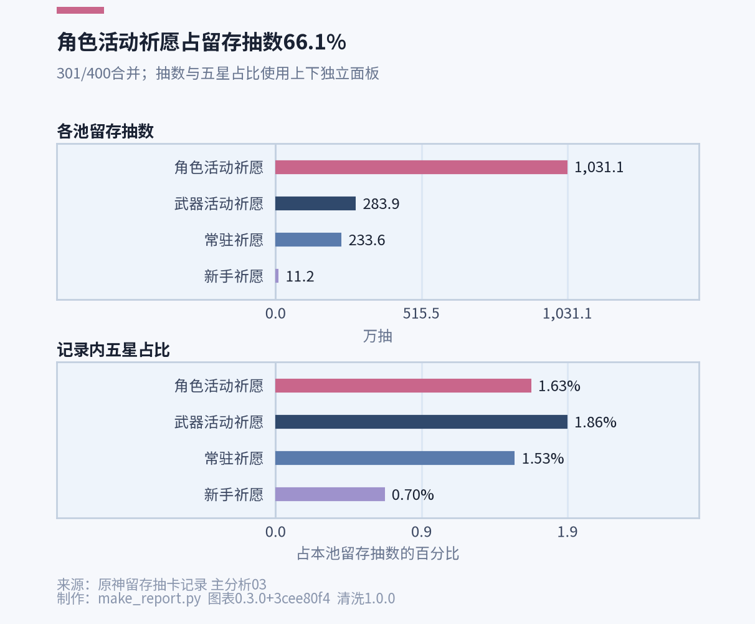
图 4-1 角色活动祈愿占留存抽数66.1%
读图方式 上下两个面板分别比较记录数与记录内五星占比，单位不同，独立阅读。相同卡池在全报告保持同色。
关键发现 角色活动祈愿有10,310,849抽，占15,598,804抽的66.1%；其五星记录168,055条，占本池1.63%。
影响与边界 记录集中于角色活动祈愿，可优先围绕该池解释后续分布。不同池的观察覆盖和机制不同，记录内占比不能替代官方概率或推导因果差异。
来源：06_复现依据/ads.json的pools与scope；图形：report_plots.generate；配置0.3.0＋3cee80f4。

月度记录特征
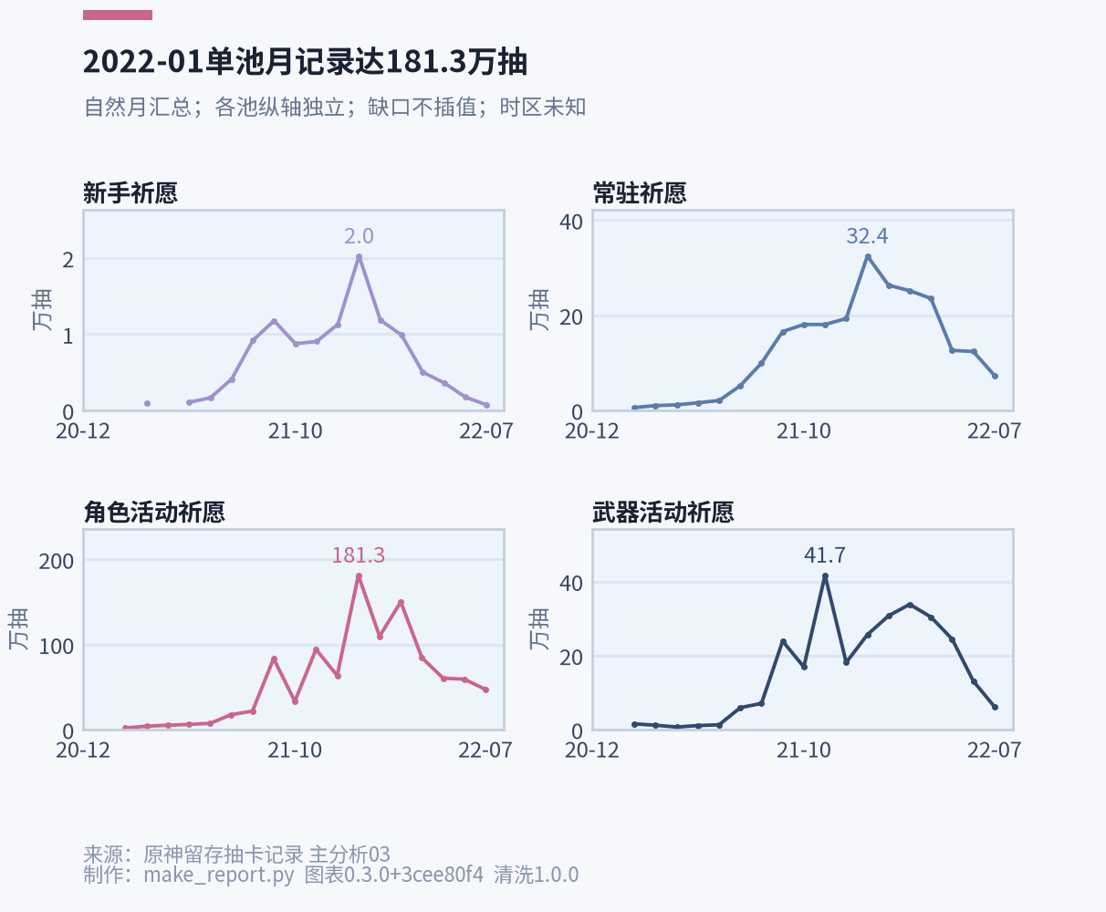
图 4-2 2022-01单池月记录达181.3万抽
读图方式 每个面板对应一个卡池；纵轴独立。比较同一面板的月份变化；不同面板高度不能直接比较。空缺不插值。
关键发现 已发布的卡池月份中，2022-01的角色活动祈愿最多，为1,813,296抽。自然月按照库内时间划分。
影响与边界 该峰值提供留存记录的时间定位。缺少统一时区、完整月份和活动曝光信息，无法直接解释为玩家活跃增长，也不能归因于某次活动。
来源：06_复现依据/ads.json的months中可发布pulls的最大值；图形：report_plots.generate；配置0.3.0＋3cee80f4。

星期与小时记录特征
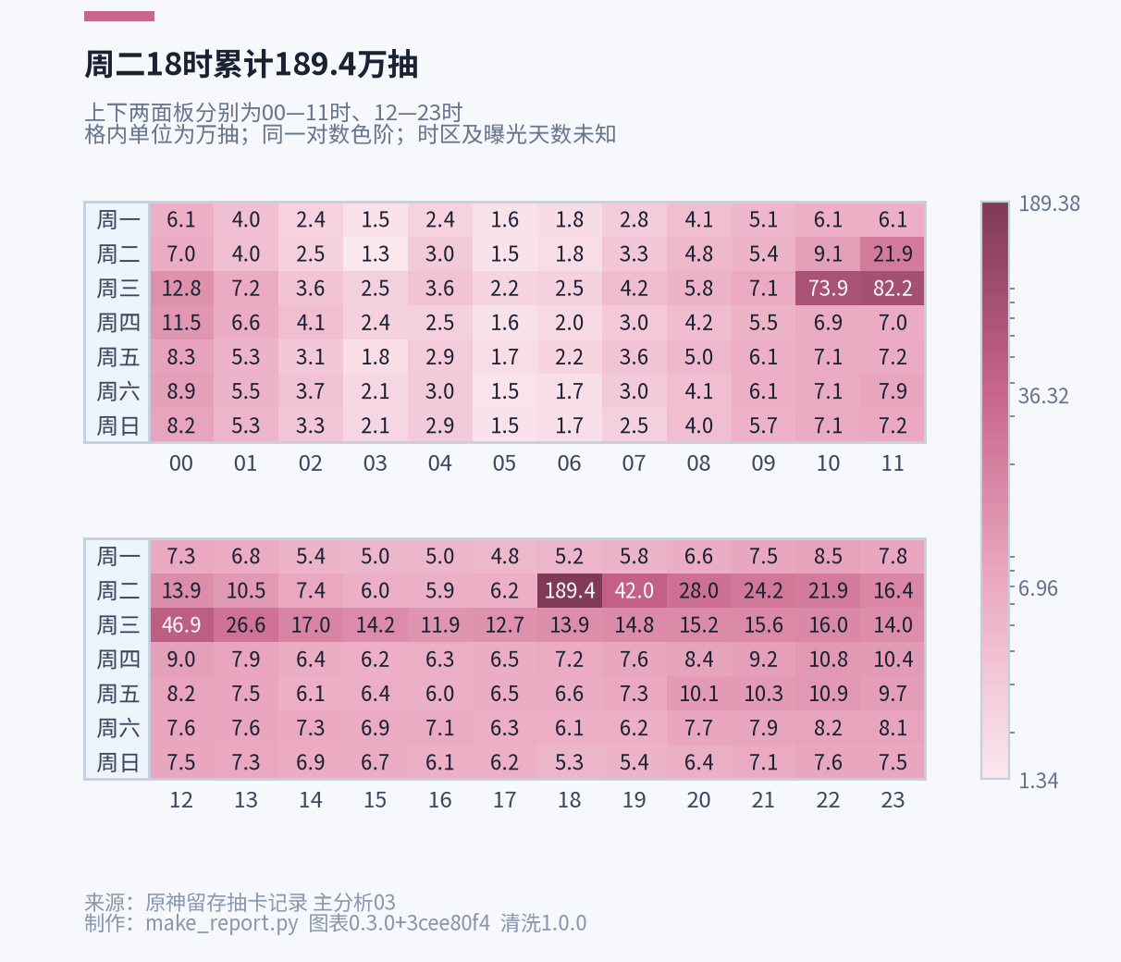
图 4-3 周二18时累计189.4万抽
读图方式 横轴为库内小时，纵轴为星期；上下两部分使用同一对数色阶。格内数字为万抽，对数颜色强调跨数量级差异。
关键发现 累计记录最多的格子为周二18时，共1,893,835抽；这是整个观察范围内该星期小时的累计量。
影响与边界 时段聚集可作为核查采集机制的线索。时区与各星期的曝光天数未知，不能将格子大小解释为抽卡时机更优或该时段在线人数更多。
来源：06_复现依据/ads.json的clock中可发布pulls的最大值；图形：report_plots.generate；配置0.3.0＋3cee80f4。

账号留存记录量
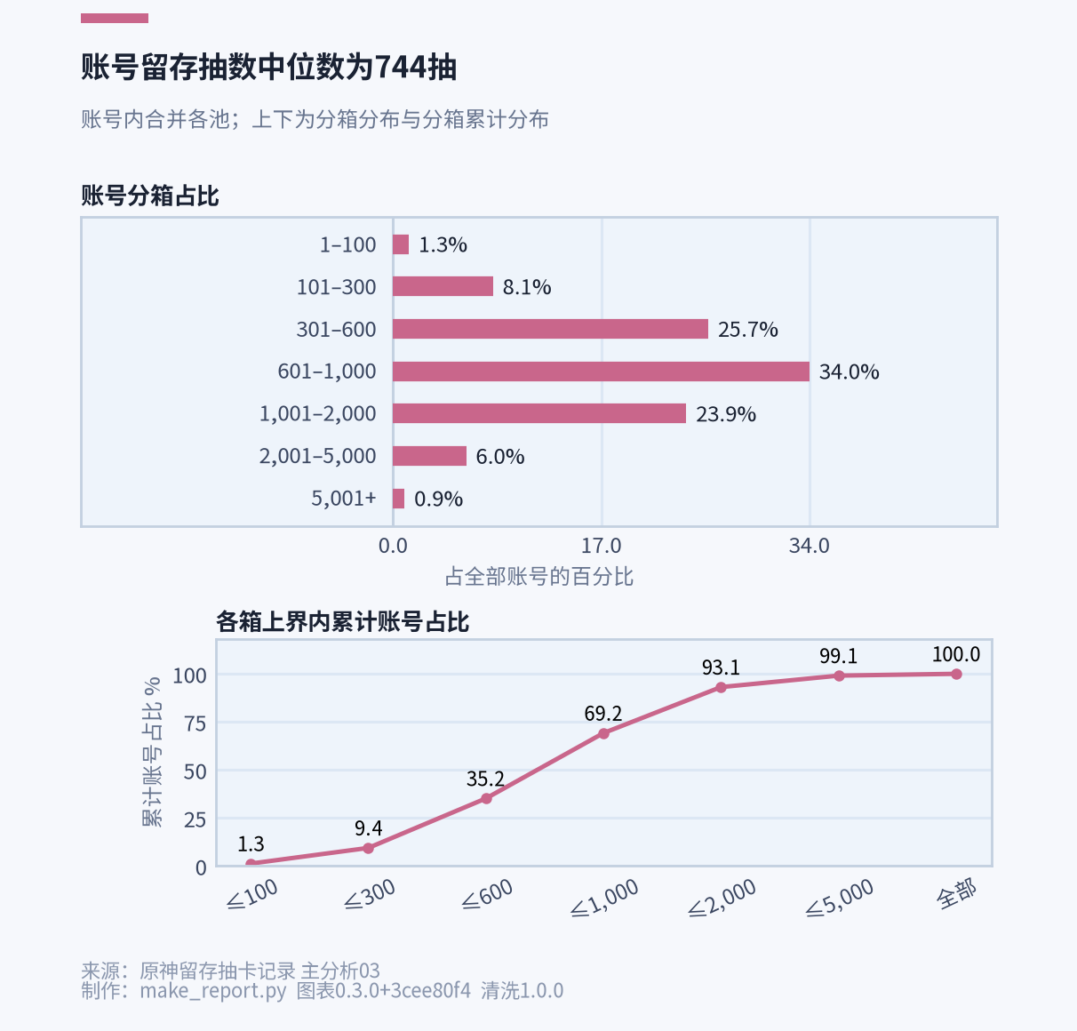
图 4-4 账号留存抽数中位数为744抽
读图方式 分布图显示安全合箱后的账号数，累计线表示截至箱上界的账号比例。横轴单位为账号留存抽数，不是付费。
关键发现 16,289个来源内账号的记录量中位数为744抽；不超过1,000抽的账号有11,266个，占69.2%。
影响与边界 中位数比单独给平均数更能表达典型记录量。账号历史长度和留存完整度可能不同，因此不能据记录量判断消费水平或游戏投入。
来源：06_复现依据/ads.json的volume_median；volume_bins中hi≤1000的counts[0]之和／scope.people；图形：report_plots.generate；配置0.3.0＋3cee80f4。

记录量分组的五星占比
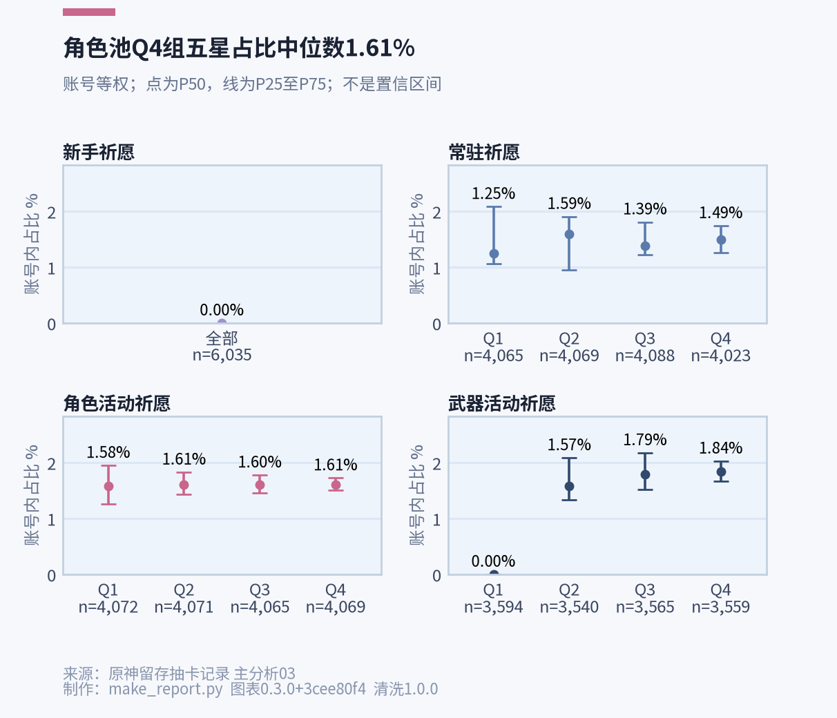
图 4-5 角色池高记录量组五星占比中位数为1.61%
读图方式 点为组内逐账号五星占比的中位数，线段为P25至P75。每个账号等权；Q1至Q4按本池账号记录量分组。
关键发现 角色活动祈愿Q4组有4,069个账号，其中位数为1.61%，P25至P75为1.51%至1.72%；Q1中位数为1.58%。
影响与边界 分组分布可反映样本内比率差异和波动。分组并非随机实验，四分位区间也不是置信区间；无法推出增加抽数会提高五星概率。
来源：06_复现依据/ads.json的rates中pool_group=301、quartile=1及4；图形：report_plots.generate；配置0.3.0＋3cee80f4。

相邻已记录五星间隔
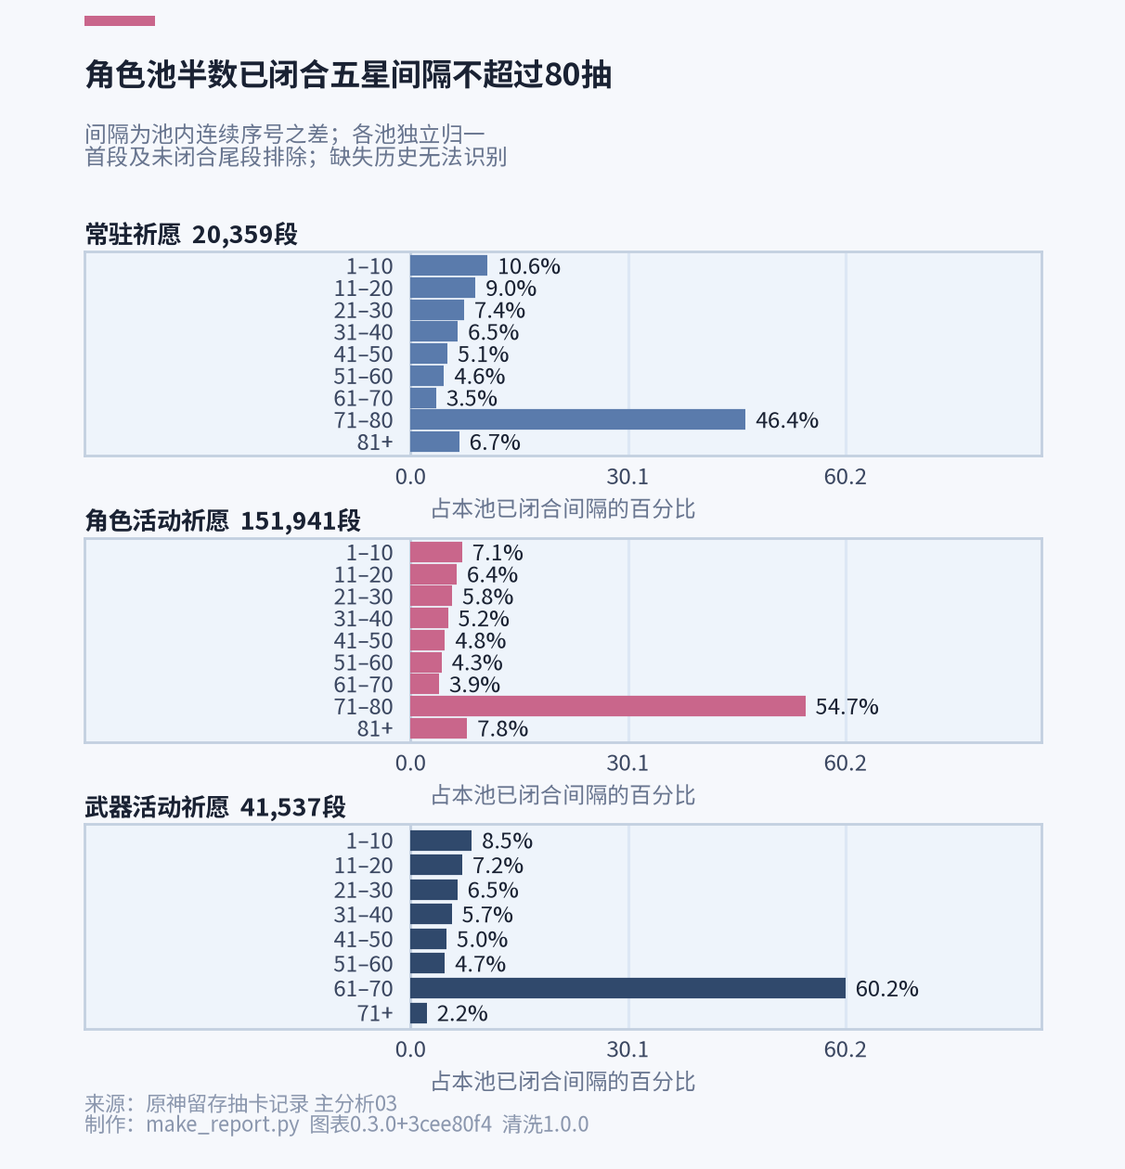
图 4-6 角色池71至80抽间隔占54.7%
读图方式 条形表示相邻两次已记录五星之间的序号差落在各区间的比例。每个卡池分别合箱，尾部边界可能不同。
关键发现 角色池共有151,941个闭合间隔；其中71至80抽有83,106个，占54.7%；不超过80抽的累计比例为92.2%。
影响与边界 分母为间隔数，同一账号可以贡献多个间隔。首个五星前段、未闭合尾段和排序歧义账号池被排除；历史可能缺失，结果不能解释为真实保底或官方概率。
来源：06_复现依据/ads.json的gap_bins[301]中counts[301]；按hi≤80累计；图形：report_plots.generate；配置0.3.0＋3cee80f4。

五星原始名称记录榜
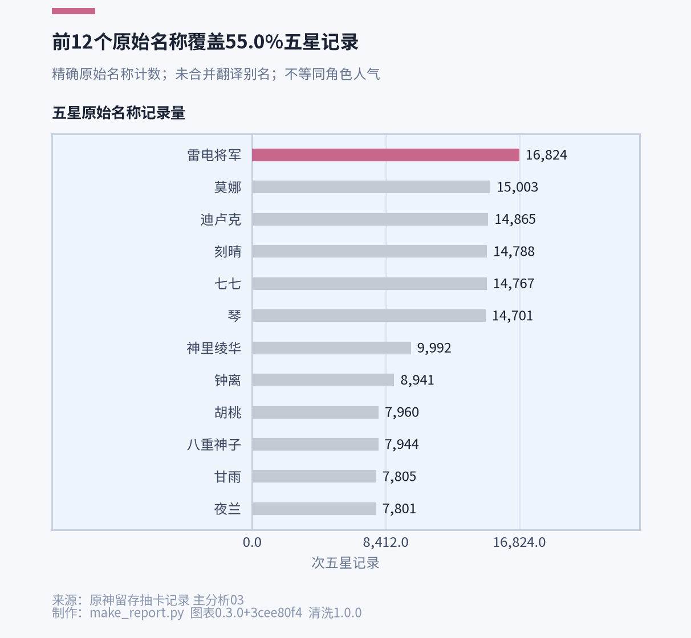
图 4-7 前12个五星原始名称覆盖55.0%的五星记录
读图方式 横条按精确原始名称的记录数排序，保留源文本；相同实体的翻译和别名可能分别出现。
关键发现 展示的12个名称合计141,391条五星记录，占全部257,296条五星记录的55.0%。榜首为雷电将军，有16,824条。
影响与边界 名称频次同时受卡池、开放时间和留存机制影响；尚未合并多语言别名，物品类型也未完全核实，不能把本榜解释为角色人气榜。
来源：06_复现依据/ads.json的items.pulls求和／pools.star5求和；图形：report_plots.generate；配置0.3.0＋3cee80f4。

结论建议与使用边界
本样本的记录结构以角色活动祈愿为主，占66.1%；账号留存抽数中位数为744抽。月度和时段存在明显聚集，分组比率、闭合五星间隔和原始名称榜给出了不同层面的记录描述。
表 5-1 从发现到建议
证据 | 对应建议 | 使用条件
角色池占66.1% | 汇报以角色池为主要解释对象，同时保留其他池结果 | 对象限定为DS03留存记录
月峰值2022-01，时段峰值周二18时 | 核对导出、采集和时间标准后再解释峰值 | 补足时区、覆盖天数和来源文档
记录量中位数744抽 | 展示分布和分位数，避免用单个平均数描述账号 | 不换算消费，不把记录量等同活跃
分组比率与闭合间隔存在结构差异 | 同时说明分母、观察窗口和截断规则 | 不推导因果、真实保底或个人运气
前12个名称覆盖55.0% | 需要实体比较时先建立经核实的名称映射 | 映射未完成前保持原始名称口径

上述建议主要用于提升记录解释和后续数据采集质量。报告不提供付费建议，不对全部玩家外推，也不依据相关性判断活动效果。若补充外部资料解释现象，应明确标注为推断并注明资料依据。

复现与数字追溯
分析代码随材料提供，环境、执行顺序和原始库获取要求见03_分析代码/README_课程复现.md。原始数据较大且含个人关联信息，不随包提交；在获得许可和本地访问后，将源库放入指定项目目录再运行。
表 6-1 分析图表与数字追溯
图号 | 聚合依据 | 计算与绘图位置
图 4-1 | pools与scope | ads.collect；report_plots.generate
图 4-2 | months中可发布pulls的最大值 | ads.collect；report_plots.generate
图 4-3 | clock中可发布pulls的最大值 | ads.collect；report_plots.generate
图 4-4 | volume_median；volume_bins中hi≤1000的counts[0]之和／scope.people | ads.collect；report_plots.generate
图 4-5 | rates中pool_group=301、quartile=1及4 | ads.collect；report_plots.generate
图 4-6 | gap_bins[301]中counts[301]；按hi≤80累计 | ads.collect；report_plots.generate
图 4-7 | items.pulls求和／pools.star5求和 | ads.collect；report_plots.generate

发布依据为图表配置0.3.0＋3cee80f4、清洗规则1.0.0。材料附原始发布清单与当前代码哈希，区分既有结果的生成依据和当前入口整理。正文数字从聚合计算，未重新运行原始库。
质量控制包括记录去向对账、卡池总量与来源总量一致、分箱账号数与来源账号数一致、小样本保护和主题自检。小组须对正文逐句复核，每章数字由负责人以外的一位成员交叉检查。
计划责任：刘沐泽负责统计口径与ADS，桂曙光负责图表和数字核对；复核方法见04_数据与协作说明/数字交叉复核表.md。

大模型使用记录
本节登记2026年10月21日的材料编制辅助。此前清洗、分析、制图和答辩阶段的使用记录由小组另行归档。
表 7-1 本次大模型使用记录
项目 | 记录
工具与日期 | Codex；2026年10月21日
实际请求 | 参照项目任务书整理材料，先起草两份报告模板，需要的信息最后集中确认。
辅助内容 | 阅读任务书与规范；起草两份蓝粉主题模板；按已有聚合结果编排报告；整理提交清单与数字依据。
数字来源 | 既有清洗聚合稽核、受保护ADS；未将原始明细提供给模型。
机器核验 | 核对输入去向、汇总总量、百分比分母、图表依据和Word结构；目录与PDF版式已检查。
未采纳项及理由 | 未采纳初稿中的日期占位字段，按小组要求删除。
成员人工核验 | 逐句核对与数字交叉复核按04_数据与协作说明/数字交叉复核表.md执行。

清洗规则、分析口径与结论由小组最终审定。历史使用记录按日期、提问、采纳、未采纳及原因、验证方式归档。
关联材料：04_数据与协作说明/大模型使用记录.md；数字交叉复核表.md。

